**BAB I**

**PENDAHULUAN**

1. **Latar Belakang**

Pertumbuhan ekonomi yang dipengaruhi perkembangan era globalisasi berdampak pada terciptanya alternatif investasi. Saat ini investasi tidak hanya pada sektor properti maupun perbankan melainkan pada sektor pasar modal. Pasar modal merupakan sarana dalam berinvestasi jangka panjang dengan salah satu intrumennya adalah saham (Laulita & Yanni, 2022). Penerbitan saham dilakukan sebagai bentuk ekspansi perusahaan untuk menciptakan kuantitas dan kualitas atas produk yang dihasilkan dan sebagai langkah strategis untuk memperluas pasar dan pengendaliaannya. Saham yang diterbitkan bagian dari cara perusahaan untuk mencari modal tambahan yang digunakan kegiatan operasional perusahaan.

Bursa Efek Indonesia (BEI) setiap tahunnya memiliki kenaikan transaksi saham, hal ini didukung dengan kebijakan pemerintah yang mempermudah investor baik dalam negeri maupun luar negeri untuk berinvestasi di Indonesia. Investor dalam melakukan pembelian saham mengharapkan sebuah keuntungan dari selisih harga jual dikurangi harga beli *Capital gain*, dan keuntungan jangka panjang berupa deviden (Mangantar et al., 2020). *Capital gain* merupakan keuntungan investor dari kegiatan jual beli saham, dimana *capital gain* diperoleh dari selisih harga beli dan jual dari periode sebelumnya, sebaliknya apabila harga jual lebih rendah dari harga beli maka investor akan mengalami kerugian *(capital lose).* Sedangkan deviden merupakan keuntungan yang diterima oleh investor dari pembagian laba sebesar jumlah lembar saham yang dimiliki. Bagi investor saham merupakan intrumen investasi yang memiliki keuntungan menarik selain investasi dalam bentuk aset tetap. Investasi berbasis saham saat ini menjadi langkah strategis pemerintah dalam mensukseskan program mengurangi kesenjangan sosial dan melalui peningkatan lapangan pekerjaan baru. Pasar modal yang menjadi

sarana transaksi antar dua pihak, pihak penanam modal (investor) dan pihak yang membutuhkan modal emiten atau pihak (penerbit).

Kinerja keuangan yang bagus pada sebuah perusahaan dapat dilihat dari tingkat return saham, semakin tinggi tingkat return saham maka semakin baik kinerja perusahaan. Perolehan return yang diterima oleh investor dari kegiatan investasi bergantung pada instrumen investasi yang dibelinya atau ditransaksikan (Melisa Handayani, 2019). Sebelum melakukan kegiatan investasi dalam bentuk saham, analisis pada laporan keuangan sangat penting dilakukan oleh investor guna mengetahui tingkat return saham. Pelaksanaan investasi berbentuk saham, investor akan melakukan analisis harga untuk mengetahui keseimbangan harga dimana harga saham yang diperjual-belikan mencerminkan hasil informasi pada laporan keuangan (efisiensi pasar). Harga saham merupakan harga jual beli yang disepakati berdasarkan pada kondisi pasar sesuai dengan permintaan dan penawaran yang sedang terjadi pada bursa efek. Dalam melakukan transaksi harga saham merupakan faktor yang sangat penting dan harus diperhatikan oleh investor, karena harga saham yang ditawarkan menunjukkan kinerja perusahan dan presentasi eminten (Sari et al., 2021). Penilaian kinerja perusahaan dapat dilakukan dengan menganalisis laporan keuangan perusahaan secara periode (tahunan). Laporan keuangan menyajikan informasi yang memuat aktivitas akuntansi seperti, neraca, laporan laba-rugi, laporan arus kas, dan laporan perubahan modal.

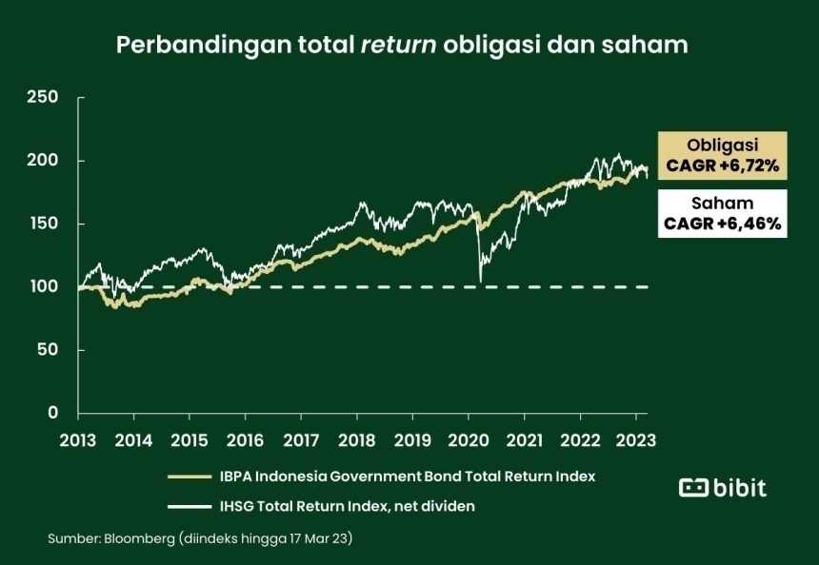

Grafik Perbandingan return obligasi dan saham.

Sumber : Bibit.com

Berdasarkan pada grafik perbandingan return obligasi dan saham menunjukan bahwa pergerakan return mengalami kenaikan dari tahun 2018-2022, walau pada tahun 2020 mengalami penurunan akan tetapi return secara signifikan mengalami kenaikan kembali pada periode 2020 menuju periode 2021. Hal tersebut memberi sinyal positif bagi investor untuk melakukan investasi dalm bentuk saham disebabkan adanya kenaikan return setiap tahunnya.

Perusahaan manufaktur merupakan perusahaan yang menghasilkan produk bagi kebutuhan manusia. Kontribusi perusahaan manufaktur bagi pertumbuhan perekonomian suatu negara cukup besar seperti penyerapan tenaga kerja, peningkatan pendapatan negara melalui sektor ekspor, pajak dan lain-lain. Berdasarkan pada laporan Indonesia *Economic Prospect* Edisi Desember 2022, Bank Dunia mencatatkan sektor manufaktur pada porsi ekspor hanya diangka 1.1% dari angka global. Lebih kecil dari negara Vietnam yaitu diangka 1,6%. Data terakhir menunjukkan sumbangan industri manufaktur pada pertumbuhan ekonomi pada data terakhir pada kuartal III-2022 industri manufaktur memiliki pertumbuhan ekonomi sebesar sebesar 16,10%, menurun dari periode sebelumnya yang mencapai 27% (Kontan.co.id, 2023).

Penelitian mengenai pasar modal dan investasi yang dilakukan oleh peneliti terdahulu yaitu (Hukmiyah, Zaman & Sugeng, 2021) menunjukkan hasil bahwa *Return On Asset* (ROA) tidak berpengaruh secara signifikan terhadap Return Saham perusahaan, sedangkan *Return on Equity* (ROE), *Debt to Equity Ratio* (DER) berpengaruh secara signifikan terhadap Return Saham perusahaan. Selanjutnya penelitian dari (Alviara, 2021) hasil penelitian ini menunjukkan pengaruh return on asset berpengaruh positif dan signifikan terhadap return saham, return on equity berpengaruh positif dan signifikan terhadap return saham. Hasil penelitian dari (Hisar et al., 2021) menunjukkan bahwa secara parsial Return on Asset berpengaruh signifikan terhadap Return Saham, dan *Debt Equity Ratio* tidak berpengaruh signifikan terhadap return saham. Sedangkan secara simultan Return on Assets dan *Debt Equity Ratio* berpengaruh signifikan terhadap Return Saham.

Penelitian ini merupakan replika dari penelitian sebelumnya yang dilakukan oleh (Mangantar et al., 2020) Pengaruh *Return On Asset, Return On Equity Dan Debt To Equity Ratio* Terhadap Return Saham Pada Subsektor Food And Beveragedi Bursa Efek Indonesia. Return saham merupakan keuntungan yang diperoleh investor dalam aktivitas investasi dengan segala bentuk risiko yang akan ditanggung. Ketidakpastian keuntungan yang akan diperoleh investor mengharuskan untuk melakukan analisis terhadap laporan keuangan, sehingga menghindari kerugian atas penanaman saham. Penelitian ini bertujuan untuk mengetahui bukti empiris mengenai “Pengaruh *Return On Asset, Return on Equity, dan Debt To Equity Ratio* Terhadap Return Saham Pada Perusahaan Manufaktur Yang Terdaftar di Bursa Efek Indonesia”

1. **Rumusan Masalah**
2. Bagaimana pengaruh *Return On Asset* terhadap Return Saham perusahaan manufaktur di BEI?
3. Bagaimana pengaruh *Return On Equity* terhadap Return Saham perusahaan manufaktur di BEI?
4. Bagaimana pengaruh *Debt To Equity Ratio* terhadap Return Saham perusahaan manufaktur di BEI?
5. Bagaimana pengaruh *Return On Asset, Return On Equity dan Debt To Equity Ratio* terhadap Return Saham perusahaan manufaktur di BEI?
6. **Batasan Masalah**

Batasan masalah penelitian bertujuan agar tidak meluas, maka peneliti membatasi pada lingkup variabel *Return On Asset, Return On Equity, Debt To Equity Ratio* dan Return Saham dan tahun penelitian periode 2018-2022.

1. **Tujuan Penelitian**
2. Untuk mengetahui *Return On Asset* berpengaruh terhadap Return Saham perusahaan manufaktur di BEI.
3. Untuk mengetahui *Return On Equity* berpengaruh terhadap Return Saham perusahaan manufaktur di BEI.
4. Untuk mengetahui *Debt To Equity* Ratio berpengaruh terhadap Return Saham perusahaan manufaktur di BEI.
5. Untuk mengetahui *Return On Asset, Return On Equity dan Debt To Equity Ratio* berpengaruh terhadap Return Saham perusahaan manufaktur di BEI?
6. **Manfaat Penelitian**
7. Teoritis

Penelitian ini diharapkan menambah wawasan dan pengetahuan sekaligus dapat menjadi bahan pustaka, dan kajian bagi mahasiswa/i yang memiliki minat melakukan penelitian dan pengembangan mengenai return saham.

1. Praktis

Hasil penelitian dapat digunakan sebagai bahan pertimbangan bagi pengguna laporan keuangan maupun investor untuk mengetahui pergerakan saham dan faktor yang mempengaruhi return saham.